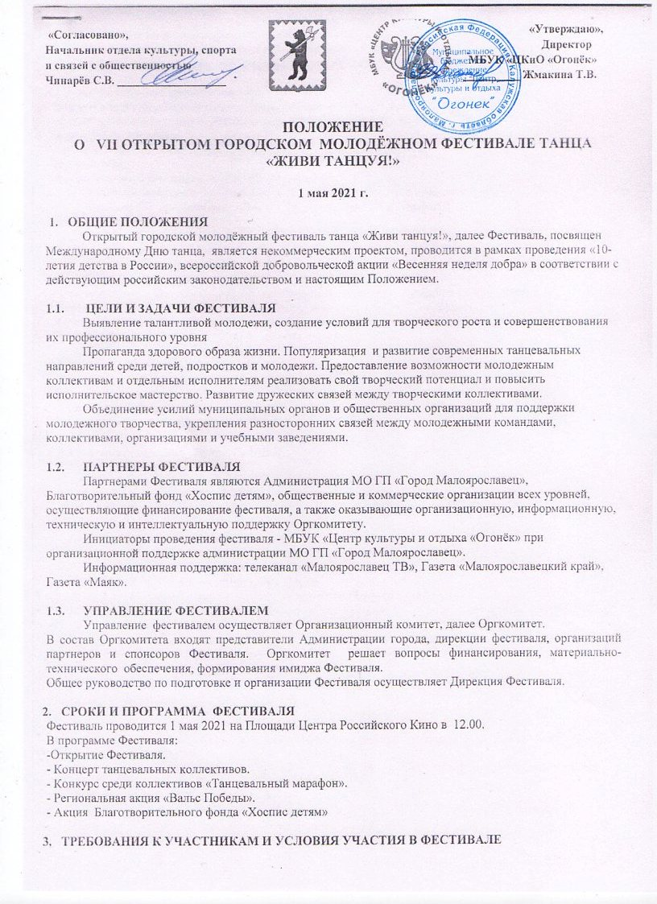
- За участие в концерте-марафоне оргкомитет Фестиваля организует благотворительный взнос с коллективов в пользу благотворительной организации «Хоспис детям» из расчёта 50 р. с человека (независимо от количества заявленных номеров) в день проведения фестиваля.

3.2 В Фестивале могут принять участие:
- учащиеся средних общеобразовательных учебных заведений города и района, области;
- студенты высших и средних специальных учебных заведений города и района, области;
- молодёжные команды;
- творческие коллективы города, района, области и соседних регионов;
- частные лица;
3.3. Для участия в Фестивале необходимо заявить:
3.3.1 Общеобразовательные, профессиональные и высшие учебные заведения:
- не более 2-х танцевальных номеров от учреждения (по желанию);
3.3.2. Творческие коллективы:
- не более 4-х танцевальных номеров различных направлений;
3.3.3 Молодёжные команды, частные лица, фитнес - клубы и спортивные секции:
- 1-2 танцевальных номеров
3.4 Требования к танцевальным номерам:
- Репертуар предоставляемых номеров танцевальный коллектив определяет самостоятельно.
- Выбранный стиль (направление) указывается в заявке на участие в Фестивале.
- В танцевальных композициях приветствуется использование различных стилей и направлений.
- Продолжительность одного номера не должна превышать 5 мин.

  - Конкурс «Танцевальный марафон»
Правила участия:
в конкурсе участвует по 2 человека от коллектива. Участникам необходимо исполнить танцы в различных направлениях в течении 15-20 мин без перерыва. Победителями становятся участники, продержавшиеся весь марафон. Танцы исполняются без подготовки.

  - Региональная акция «Вальс Победы» - Начало акции в 15.00
Организатор: Региональный штаб Калужского регионального отделения Всероссийского общественного движения «Волонтеры Победы»
Ответственный за проведение: МБУК «Центр культуры и отдыха «Огонек»
Правила участия: в акции участвуют все желающие. Участникам необходимо в 15.00 исполнить на площади перед сценой «Вальс Победы». Исполнение вальса произвольное. Музыка для вальса - «Случайный вальс».
Отдельной специальной подготовки не требуется!!!!!

3.7 Порядок подачи заявок и сроки регистрации.
Для участия в Фестивале необходимо подать предварительную заявку по форме (Приложение №1 к настоящему Положению), которая может быть отправлена:
- по электронной почте: zhivi-tantsuya@yandex.ru
Последний срок приема заявок на участие в Фестивале 27 апреля 2021 года.
Регистрация коллективов, подавших заявки, производится 1 мая с 10.30 на месте проведения Фестиваля.
3.8 Фонограммы для выступления предоставляются официальным представителям фестиваля в цифровом форате заблаговременно вместе с заявкой.
- на электронную почту zhivi-tantsuya@yandex.ru
- лично представителю Фестиваля Казаковой Евгении Сергеевне (тел. 8-910-867-50-34)
до 27 апреля 2021 года.

3.9 Порядок выступления участников устанавливается Дирекцией Фестиваля и доводится до участников в день проведения Фестиваля.
Дирекция оставляет за собой право вносить изменения в Программу Фестиваля по своему усмотрению.

- ФИНАНСИРОВАНИЕ ФЕСТИВАЛЯ
Финансирование осуществляется за счёт средств, привлечённых Оргкомитетом Фестиваля, поступивших от проводящих организаций и спонсоров.

- ЗАКЛЮЧИТЕЛЬНЫЕ ПОЛОЖЕНИЯ
5.1. Спорные ситуации, возникающие на Фестивале, разрешаются Дирекцией фестиваля.
5.2. Каждый участник Феститваля, включая руководителя и педагога, должен обеспечить себя самостоятельно средствами индивидуальной защиты (маска+перчатки).
5.3 За жизнь и сохранность участников фестиваля несет ответственность представитель (руководитель) группы.
Дирекция Фестиваля не несёт ответственности за несчастные случаи, произошедшие в результате нарушения инструкций, правил поведения и участия в общественных, культурно-массовых мероприятиях, не соблюдения участниками техники безопасности и оставляет за собой право отказать претенденту в участии в Фестивале.
5.3. На Фестивале приветствуется:
- общение участников фестиваля в духе взаимопонимания и уважения;
- поддержание порядка и дисциплины среди участников фестиваля;
- свобода творчества в танцевальных композициях.

5.4. За нецензурные жесты и слова, оскорбления и провокации среди участников фестиваля, распитие спиртных напитков решением Оргкомитета (или Дирекции) участники подлежат немедленной дисквалификации.

5.5. Информация о фестивале размещена на официальном сайте города Малоярославца www.admmaloyaroslavec.ru, в социальной сети «ВКонтакте» https://vk.com/mbukogonek.

5.6. КООРДИНАТЫ ОРГКОМИТЕТА И ДИРЕКЦИИ ФЕСТИВАЛЯ:
249090, Калужская обл., г. Малоярославец, ул. Российских газовиков, дом 25/1
E-mail: zhivi-tantsuya@yandex.ru.
Телефон для справок: 8 (48431) 5-17-07; 8-910-708-12-03 Казаков Александр Андреевич
Дирекция фестиваля: Жмакина Татьяна Викторовна, Крещёнова Татьяна Николаевна
Организационные вопросы, программа фестиваля: Казаков Александр Андреевич
Звуковое обеспечение фестиваля: Казакова Евгения Сергеевна, Федотов Александр Геннадьевич

Оргкомитет фестиваля:
Чинарев С.В.- начальник отдела по культуре, спорту и связей с общественностью МО ГП «Город Малоярославец»;
Жмакина Т.В. – директор МБУК «ЦКиО «Огонек»;
Крещенова Т.Н. – зав. отделом по культ-массовой работе МБУК «ЦКиО«Огонек» ;
Казаков А.А., - режиссер массовых представлений МБУК «ЦКиО«Огонек».

Приложение №1

ФОРМА ЗАЯВКИ
НА ГОРОДСКОЙ МОЛОДЕЖНЫЙ
ФЕСТИВАЛЬ СОВРЕМЕННОГО ТАНЦА
«ЖИВИ ТАНЦУЯ!»
(на эл. адрес: zhivi-tantsuya@yandex.ru)

Название коллектива | Количество участников | Возраст.  участников (от до ) | Название номера | Руководитель | Учреждение | Примечания, пожелания. | Контактный телефон
Участие в конкурсе «Танцевальный марафон».  ФИО участников – 2 чел. | 1 участник:  2 участник:
Участие в акции «Вальс Победы» (да/нет)  Кол-во участников | (да/нет)  Кол-во участников:

